Алгоритм выбора специальных реабилитационных
программ для спортсменов с дефектом нижних
конечностей в адаптивном спорте

И.Н. Чернышова, Е.В. Луценко, В.М. Юткин
Украинский научно-исследовательский институт протезирования,
протезостроения и восстановления трудоспособности,
г. Харьков, Украина

В мире насчитывается около 650 000 000 официально зарегистрированных инвалидов, что по данным ВОЗ составляют около 10% населения земного шара. Эти люди не должны себя чувствовать ущербными в обществе. С целью их социализации в развитых странах создана сеть реабилитационных центров по физическому воспитанию и развитию адаптивного спорта [1,2].
Адаптивный спорт оказывает многостороннее положительное влияние на все стороны жизни человека, развивая его духовно и физически. Однако, растущая частота дезадаптивных последствий неправильных физических нагрузок у спортсменов-инвалидов создает необходимость в своевременном планирование курсов полноценного восстановления их организма с использованием эффективных и научно обоснованных методов реабилитации по специальным реабилитационным программам. А также при первичном обеспечении инвалидов с дефектами нижних конечностей протезами для занятий спортом возникает необходимость в разработке специальных реабилитационных программ по обучению пользованию протезами и подготовке к занятиям в адаптивном спорте [3,4].
Целью работы была разработка алгоритма выбора специальной реабилитационной программы восстановительного периода для спортсменов с ампутационными культями нижних конечностей.
Алгоритм выбора специальных реабилитационных программ для спортсменов з ампутационными культями нижних конечностей зависит от ряда факторов: длительности пользования спортивным протезом, клинического состояния культи и общего состояния организма спортсмена, тренированности функционального состояния кардио-респираторной системы.
Среди спортсменов с ампутационными дефектами нижних конечностей, которые занимаются адаптивными видами спорта, можно выделить 2 группы:
– постоянные пользователи спортивными протезами, принимающие активное участие в тренировках и соревнованиях адаптивных видов спорта;
– первичные пользователи спортивными протезами, которые в повседневной жизни пользуются высокофункциональными протезами нижних конечностей и впервые снабжены протезами для занятий спортом.
Спортсмены первой группы при длительном пользовании спортивными протезами в условиях повышенной физической нагрузки во время тренировок и спортивных соревнований зачастую имеют проблемы с состоянием мягких тканей культи и общей усталостью организма. Поэтому в восстановительном периоде между соревнованиями рекомендована «Оздоровительная» программа реабилитации.
«Оздоровительная» программа, продолжительностью 3-4 недели, направлена на: улучшение кровообращения и лимфотока культи, уменьшение отека, устранение болевого синдрома, трофических нарушений, пороков и заболеваний культи, поддержку сердечно-сосудистой деятельности.
Методы: механотерапия, кинезиотерапия, гидротерапия, аппаратная физиотерапия, медикаментозное и хирургическое лечение по необходимости Перед применением «Оздоровительной» программы реабилитации спортсмен должен пройти обследование: клинический осмотр для оценки состояния мягких тканей культи и общего состояния спортсмена, с измерением объемных размеров культи и оценкой боли по визуальной аналоговой шкале ВАШ.
При обнаружении у спортсмена пороков и болезней культи (трофические раны, болезненные рубцы, невромы, отклонения малоберцовой кости наружу, остеофиты, бурсит, гиперкератозы, отечность и др.), а также при обострении хронических заболеваний внутренних органов, проводится лечение в условиях специализированного отделения.
Спортсменам без осложнений, а также после проведенного лечения (консервативного, хирургического), для формирования индивидуальной программы реабилитации и оценки эффективности проводимых мероприятий, проводится тестирование общей тренированности и энергозатрат при ходьбе (6 MWD, Сost Іndex) [5, 6] до и после курса реабилитации по «Оздоровительной» программе.
Схематическое изображение алгоритма реабилитации постоянных пользователей спортивными протезами представлен на рисунке 1.
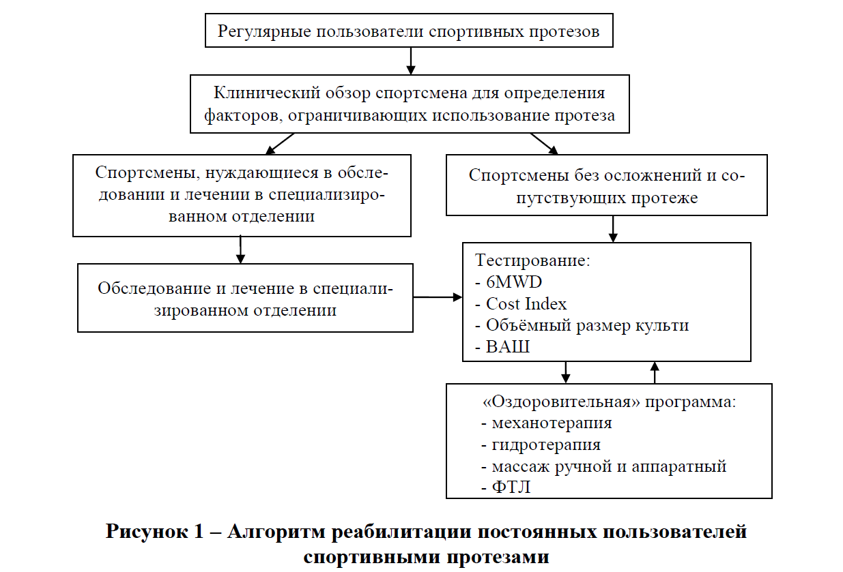
Для второй группы пациентов, которые в повседневной жизни пользуются высокофункциональным протезами нижних конечностей и изъявили желание заниматься адаптивным спортом, решение о возможности обеспечения спортивным протезом принимает мультидисциплинарная команда в составе врача – ортопеда, физического реабилитолога и протезиста.
Для принятия решения необходимо: подготовленная к протезированию культя, адекватная реакция сердечно-легочной системы на физическую нагрузку, выбор соответствующего вида адаптивного спорта, определение конструктивных особенностей протеза.
Для определения адекватности реакции сердечно-легочной системы на физическую нагрузку рекомендована проба Мартине-Кушелевского и спирометрия, которые позволяет оценить адаптационные возможности организма [7]. При нормотоническом типе реакции и удовлетворительном результате спирометрии спортсмен с дефектом нижней конечности выбирает вид спорта и обеспечивается спортивным протезом, в котором проходит обучение пользованию по специальной методике. Обучение считается успешно пройденным при удовлетворительных результатах тестирования 6MWD на протезе для силовых видов спорта, на протезе для бега – дистанция 500 м при удовлетворительных показателях состояния сердечнососудистой системы (повышение ЧСС и АД не более чем на 25%).
После освоения пользования спортивным протезом рекомендован курс реабилитации по «Тренировочной» программе, с использованием упражнений общей физической подготовки (Crossfit). Оценка результатов тренировки проводится путем повторного тестирования до и после курса (6MWD, Cost Index).
При патологических типах реакции сердечно-легочной системы на физическую нагрузку (восстановление частоты пульса и артериального давления более чем 3 минуты после физической нагрузки, увеличение пульса более 25%, увеличение АД более 25%, низкие показатели ЖЕЛ) спортсмену рекомендован курс реабилитации с применением «адаптивных методик»: кардио-тренировка, дыхательная гимнастика, статическая гимнастика, физиотерапия, психологическая коррекция. Повторное тестирование кардио-респираторной системы и нормотонический тип реакции позволяет спортсмену пройти обучение пользованию спортивным протезом по отдельной методике. Если тренированность сердечно-легочной системы не соответствует норме – проводится повторный курс реабилитации, согласно разработанному алгоритму. Схематически алгоритм реабилитации первичных пользователей протезами для занятий спортом представлен на рисунке 2.
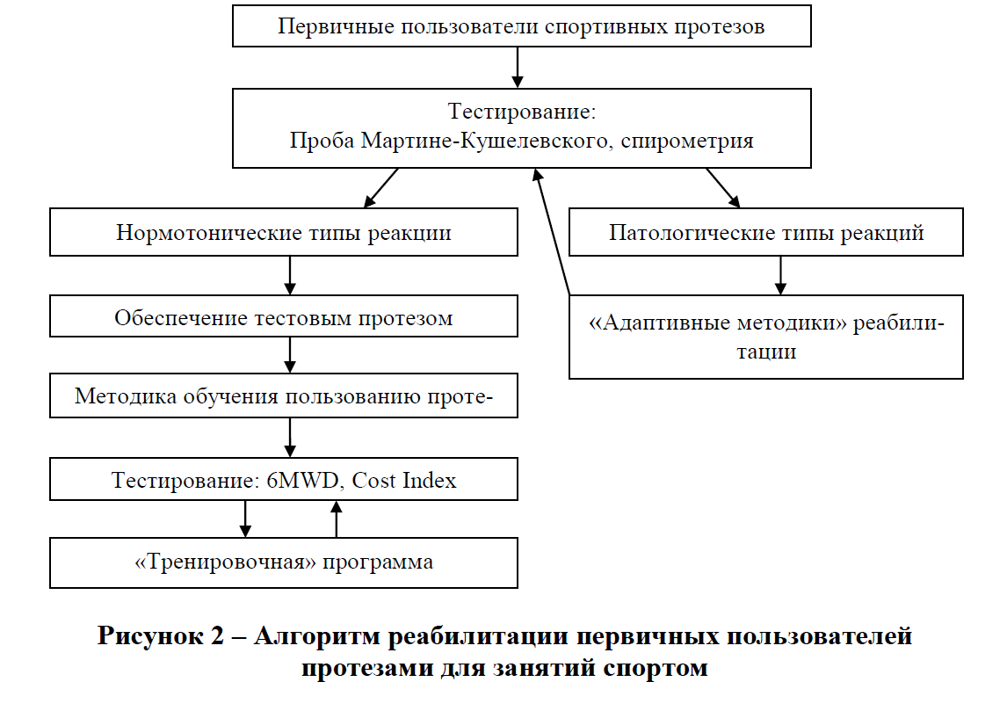
В соответствии с алгоритмом в рамках научно-исследовательской работы в 2019 году в УкрНИИ протезирования были проведены курсы восстановительной реабилитации по специальной «Оздоровительной» программе 4 спортсменам с посттравматическим дефектом нижней конечности, мужчинам, в возрасте от 27 до 33 лет. Среди них: 2 (50%) человека с односторонним дефектом голени на уровне верхней трети, 1 (25%) человек с односторонним дефектом голени на уровне средней и нижней трети, 1 (25%) человек с односторонним дефектом голени на уровне средней трети. Все спортсмены пользовались протезами для силовых видов спорта, постоянно принимали активное участие в тренировках и соревнованиях в адаптивных видах спорта.
При клиническом обследовании спортсмены предъявляли жалобы на боль при опоре на протезированного конечность в области торца культи (2 человека), на повышенную чувствительность кожи в области рубца (2 человека), на потертости кожи (1 человек), на отечность тканей культи (1 человек). У 2 (25%) пациентов в процессе обследования выявлены пороки и болезни культи, в связи с чем проведен полный курс реабилитации
(реампутация голени, физическая реабилитация). «Оздоровительная» программа реабилитации:
– обследование пациента – клинический осмотр ортопеда-травматолога до реабилитации;
– функциональное тестирование для оценки состояния ОДА (объемные размеры культи, объем движений в суставах, шкала ВАШ, 6MWD);
– консервативные или оперативные методы восстановления функционального состояния культи;
– оценку полученного результата (повторный осмотр ортопеда-травматолога и тестирование).
Консервативные методы реабилитации включали: аппаратную физиотерапию, массаж, лечебную гимнастику, гидротерапию. Массаж культи, сохраненной конечности и спины проводится с целью уменьшения венозного застоя, боли, улучшение кровообращения, устранения мышечно-функциональных блоков. Лечебные гимнастика со спортивным инвентарем и пассивно-активными движениями на тренажерах проводилась для активизации кровообращения, лимфодренажа, поддержания функции сердечно-сосудистой системы. Гидротерапия в бассейне способствовала восстановлению объема движений, релаксации организма.
В результате проведения оздоровительного курса реабилитации удалось устранить первичные жалобы, нормализовать объемные размеры культи, скорректировать болевой синдром, лечение способствовало увеличению скорости передвижения в протезе. Данные обследования и тестирования спортсменов представлены в таблице.
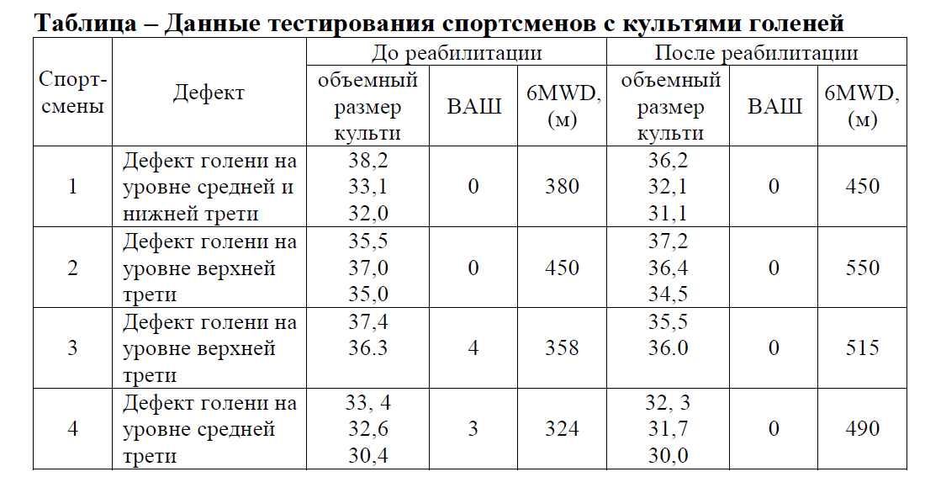
Полученные результаты позволяют рекомендовать подходы к определению программы реабилитации спортсменов с дефектами нижних конечностей в восстановительном периоде, для использования в учреждениях, занимающихся обучением пользованию протезами для спорта.
Литература:
1. Joseph, P. Adapted physical education and sport / P. Joseph, EdD Winnick. –State University of New York: College at Brockport. Human Kinetics, 2010. - 608 p.
2. Сунагатова, Л.В. Влияние адаптивного спорта на социальную адаптацию инвалидов / Л.В. Сунагатова, У.А. Марченкова // Молодой ученый. – 2012. – №12. – С. 603-607.
3. Научно-методическое сопровождение паралимпийского спорта (литературный обзор) / Евсеев, С.П. [и др] // Журнал «Адаптивная физическая культура» [Электронный ресурс]. – 2014. – Режим доступа: http://sportfiction.ru/articles/nauchnometodicheskoe-soprovozhdenie-paralimpiyskogo-sporta-literaturnyy-obzor/. – Дата доступа:24.03.2020.
4. Макиг, Д. Спортсмены-инвалиды / Д. Макинг, К. Кленк // Олимпийское руководство по спортивной медицине. – М., 2011. – С. 483-499.
5. Техника проведения 6-минутного теста ходьбы / Внутренняя Mедицина [Електроный ресурс]. – 2018. – Режим доступа: https://empendium.com/ru/chapter / B33.V.25.4.8. – Дата доступа:10.02.2020
6. Physiological cost index of walking for normal children and its use as an indicator of physical handicap / P. Butler [et al] // Dev. Med. Child. Neurol. – 1984. – №26. – P. 607-612.
7. Пєшкова, О.В. Спортивна медицина: учеб. Пособие / О.В. Пєшкова; ХаДІФК. – Харьков, 1999. – С. 14-15.

